**Задания с 12.05.30.05**

**Ребята, здравствуйте.**

**Сегодня мы переходим к последнему этапу (в этом году), когда нам надо будет подумать и решить задания.**

**Задания, которые я вам предлагаю сделать рассчитаны на вашу сообразительность и внимание. Не торопитесь! Если вы не знаете, как решить какое-то задание, то оставьте его и мы вернемся к ним (обязательно) в начале следующего учебного года.**

**Ответы записывайте к себе в тетрадь**

**Успехов вам! Ольга Александровна.**

**Задания  
На все вопросы возможен только один правильный ответ**

1. **Определите, сколько весят три гуся.**

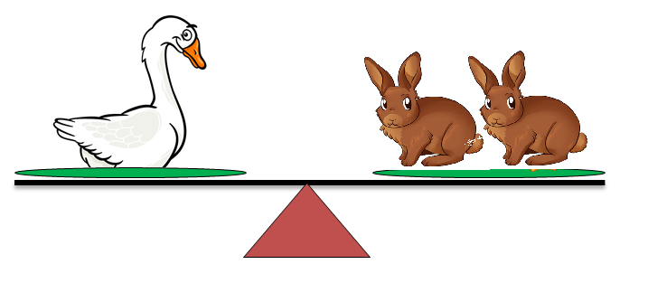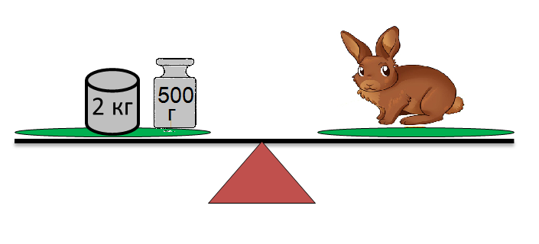

1. 5 кг
2. 11 кг
3. 15 кг
4. 19 кг
5. **Продолжите пословицу:**

*Друга ищи, а найдешь — …*

1. дружи
2. береги
3. проверяй
4. ищи другого

|  |  |
| --- | --- |
|  |  |

1. **Для ёлки сделали мы бусы,**

**А в тех местах, где чисел нет,**

**Поставьте минусы и плюсы,**

**Чтоб верный получить ответ.**

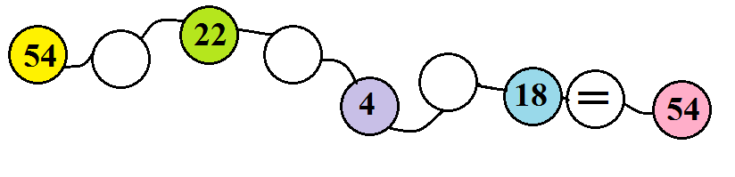

1. **-; + ; -**
2. **+; - ; -**
3. **+; + ; -**
4. **+; - ; +**
5. **Определите, о какой поре года идет речь в данных строках:**

*Есть время природы особого света,*

*неяркого солнца, нежнейшего зноя.*

*Оно называется бабье лето*

*и в прелести спорит с самою весною.*

1. о зиме
2. о весне
3. о лете
4. об осени
5. **Отметьте, где неправильно назван детёныш.**
6. У белки – бельчонок.
7. У волка – волчонок.
8. У козы – козлёнок.
9. У лошади – лошадёнок.

**6. Катя, Маша и Света помогали бабушке – поливали грядки. Что поливала Маша, если Катя поливала не пионы и не помидоры, Света поливала не помидоры и не огурцы.**

1. пионы
2. помидоры
3. огурцы
4. цветы

**7. Отметьте, какой фигуры не хватает.**

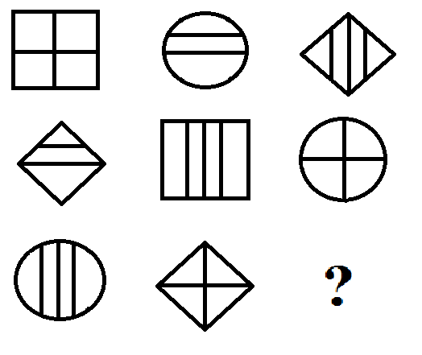

|  |  |  |  |
| --- | --- | --- | --- |
|  |  |  |  |
|  |  |  |  |

**8. Отметьте, какое число пропущено в магическом квадрате.**

|  |  |
| --- | --- |
| 1. 2 2. 5 3. 0 4. 8 |  |